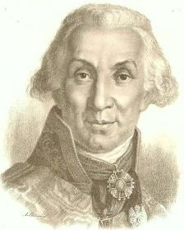

Программа
XVI ДЕРЖАВИНСКИХ ЧТЕНИЙ

21 сентября 2015 года

09.30 – возложение цветов студентами первого курса Карельского филиала РАНХиГС к памятнику Г.Р. Державина (Губернаторский парк) и мемориальной доске Г.Р. Державина

10.00 – открытие шестнадцатых Державинских чтений

- Приветствия участникам от организаторов и гостей

  - Тематические доклады
1. «Слово о Р.П. Лонине»
Гольденберг Михаил Леонидович, к.пед.н., директор Национального музея Республики Карелия

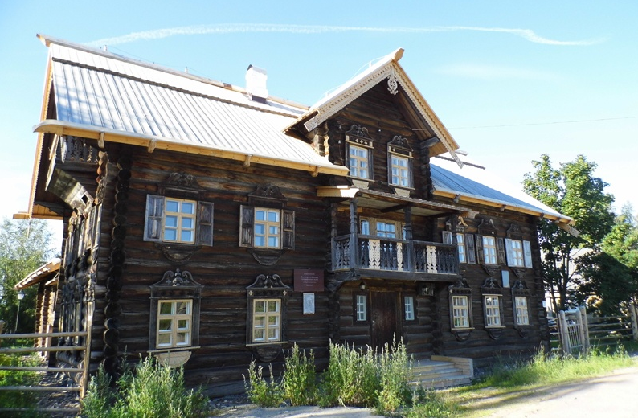
- «Музей-усадьба Г.Р.Державина - музей поэта и государственного деятеля»
Некрасов Сергей Михайлович, доктор культурологии, профессор, заслуженный деятель искусств России,директор Всероссийского музея А.С.Пушкина

- Презентация выставки «Державин – бич вельмож…»
(Г.Р. Державин в борьбе с коррупцией)
Шепеткова Ирина Анатольевна, заведующая выставочным отделом Всероссийского музея А.С.Пушкина

III. Закрытие шестнадцатых Державинских чтений
- Экскурсия в Шелтозерский вепсский этнографический музей
им. Р.П. Лонина

В рамках Державинских чтений планируется работа тематической книжной выставки Национальной библиотеки Республики Карелия и

Карельского филиала РАНХиГС

